МБДОУ «Детский сад «Наукоград»

Универсальная, многофункциональная
логопедическая игрушка-копилка
«Свинка Нюша»
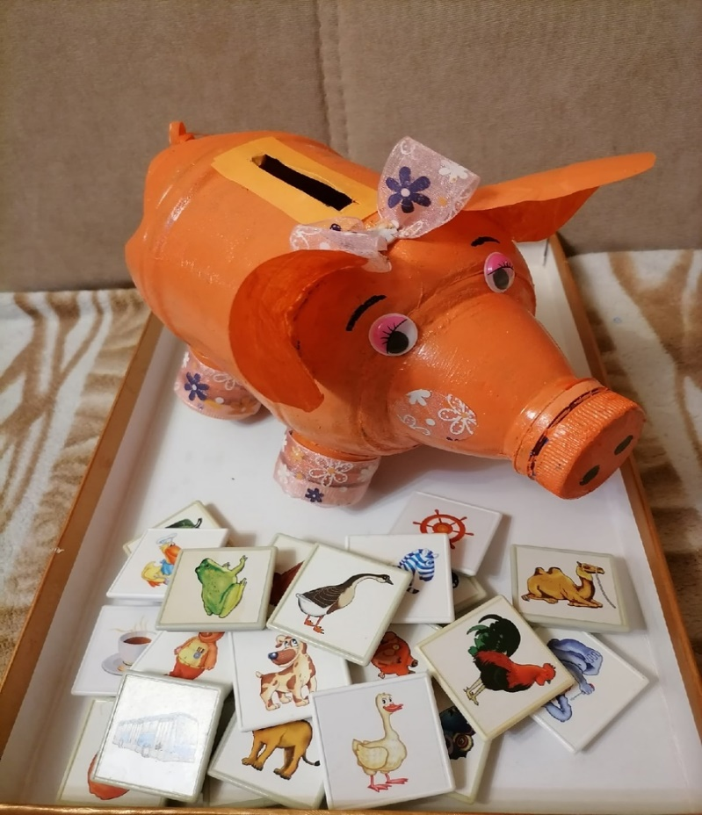
Автор: учитель-логопед
Старостина Марина Александровна

Чусовой-2021г.

Логопедическая игрушка-копилка предназначена для занятий с дошкольниками, имеющими ТНР, ЗПР. Может использоваться педагогами ДОУ, а также в семейном кругу.
Цель: Развитие и коррекция всех компонентов речи.
Задачи:
Обогащать и активизировать предметный, глагольный и словарь прилагательных;
Развивать лексико-грамматический строй речи;
Развивать слуховое восприятие и фонематический слух;
Совершенствовать навыки звуко-слогового анализа и синтеза;
Способствовать развитию связной речи;
Закреплять звуки на всех этапах автоматизации;
Развивать зрительную память, наглядно-образное и логическое мышление;
Воспитывать и поддерживать интерес к логопедическим (коррекционным) занятиям;
Развитие и совершенствование мелкой моторики.
Я копилка свинка Нюша
Дружок, со мною поиграй
Ты задание послушай
В прорезь карточки кидай.
Правильно найдешь ответы
Из пятачка лови конфеты!!!

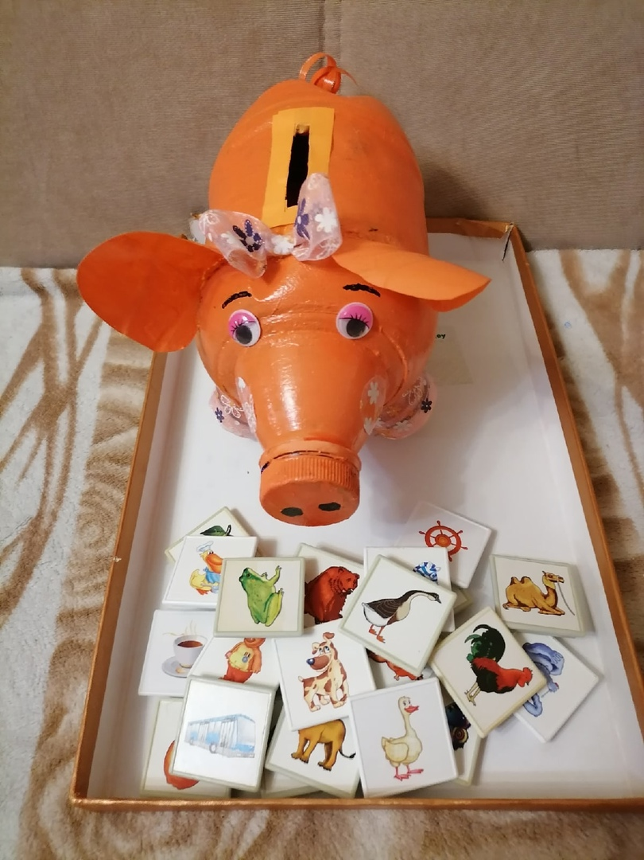

Задания по разделам:
«СЛОВАРИК»
Найди карточки с изображением фруктов, овощей, игрушек…
Найди карточки с изображением круглых, живых, мягких… предметов
Найди карточки с изображением предметов, которые прыгают, летают,
«ЛЕКСИКО-ГРАММАТИЧЕСКИЙ СТРОЙ»:
Найди карточки с изображением 2, 3, 4, 5, 6, 7, 8предметов
Найди карточки с изображением предметов из дерева (деревянные) из пластмассы, из снега, из бумаги…
«СЛУХОВОЕ ВНИМАНИЕ И ФОНЕМАТИЧЕСКИЕ ПРЕДСТАВЛЕНИЯ»:
Найди картинки с изображением предметов, которые свистят, гудят, рычат
Найди картинки с изображением предмета – отгадки чистоговорки:
Вай-вай-вай- едет городской…трамвай
Услик-услик-услик-в норку забежал вдруг…суслик
Совершенствовать навыки звуко-слогового анализа и синтеза;
Найди картинки с изображением предметов с короткими,
длинными названиями;
Найди картинки с изображением предметов, в названии которых есть определённый звук; первый звук-«…», последний звук- «…» звук «…» в середине.
Найди картинки на определённый слог;
Найди картинки, в названии которого определённое количество звуков, с
логов.:3, 4, 5
Назови словечко на тот же звук как на картинке.
«АВТОМАТИЗАЦИЯЗВУКОВ»:
Составь предложение с предметом на картинке
Придумай рифму к данному предмету
Развивать зрительную память, наглядно-образное и логическое мышление;
Придумай или вспомни загадку о предмете;

«МЫШЛЕНИЕ»:
Назови обобщающее слово к данному предмету:
морковка-овощ
корова-домашнее животное.
«МЕЛКАЯ МОТОРИКА»:
Развитие и совершенствование мелкой моторики.
«Накорми свинку» –положи ей в ротик определённое количество фасолинок.
Свинку Нюшу накорми
Фасоль в ротик положи
Сколько хрюкнет свинка Нюша
Столько раз давай ей кушать.\
«Накорми свинку» –положи ей в ротик «конфетки» -горошки определённого
цвета.
Свинку Нюшу накорми
Конфетки в ротик положи
Просит…… (красные) конфетки
Накормите её детки!

